Assignment3 Report
Name: 李威辰
Institution (school): 國立清華大學
Student ID: 112062591
Platform (Colab/Kaggle/Local): Local
Python version: 3.12.3
Operating system: Ubuntu 24.04.2 LTS
CPU:
AMD Ryzen Threadripper 7960X（24 核心 48 線程）
架構：x86_64（支援 32/64 位元）
核心數 / 線程數：24 核心 × 2 線程/核心 = 48 線程
GPU:
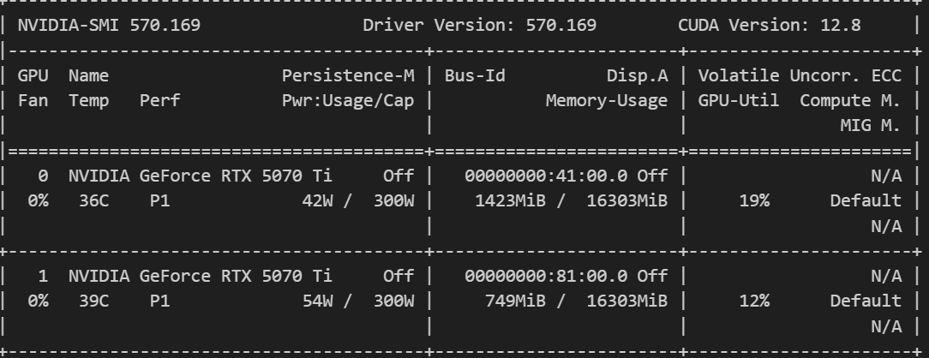
Remark: For ease of grading, you are encouraged to present data in textual form rather than as images.
- Train a RoBERTa-base model on the same dataset and report the performance of both BERT-base and RoBERTa-base models. (10%)
Results: 以下是使用此次作業的初始參數
Bert-base:
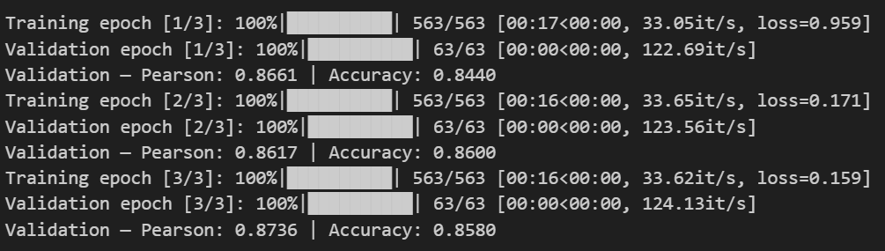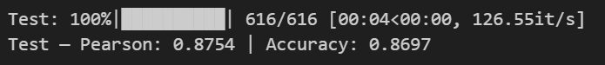
RoBERTa-base:
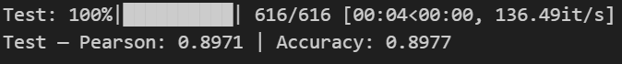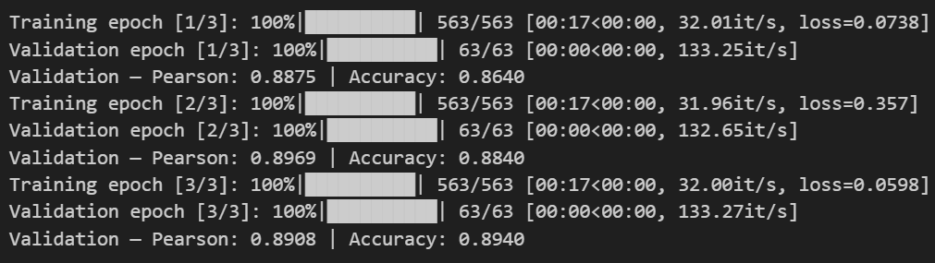
  - Discuss the main differences between BERT and RoBERTa, and explain how these differences may affect performance. (5%)
Answer:
Bert: 利用static mask， 在pretrain進行之前就先把mask哪些字固定好，缺乏彈性有可能mask的字詞是不重要的。有使用NSP(其實NSP對任務的準確度不算主要影響)。
RoBERTa: 利用dynamic mask，每次訓練都重新隨機mask，資料預測的種類多generalization比較好，並且訓練會越來越專注在特定重要詞彙的mask。無使用NSP，更多專注在mask的任務上，所以整體來說較為準確，上一題實驗也符合結果。
- Train a GPT-2 model on the same dataset and evaluate its performance. (10%)
Results: 以下是使用此次作業的初始參數
GPT-2:
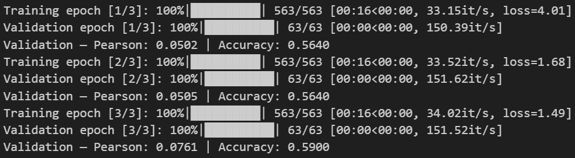
  - What are the main difference of BERT and GPT2? Discuss the main differences between BERT and GPT-2, and analyze how these differences influence their performance. (5%)
Answer:
GPT-2 著重在文字的生成，也就是利用上一個字詞或是句子來去預測接下來的字詞，而BERT利用mask和NSP這種訓練方式對語意關係會比較敏感，所以GPT-2相較於BERT缺乏了語意關係的層面，會比較難去分類句子間的關係程度，上題實驗結果也符合。
- Compare the performance of a multi-output learning model with BERT models trained separately on each sub-task. Does multi-output learning improve performance? Explain why or why not. (5%)
Answer: 以下是使用此次作業的初始參數
Combining training:
Separate training:
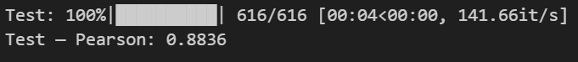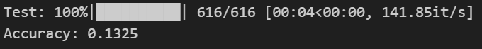
由上圖可看出來在做相關性分數的準確率是差不多的，但是在預測兩句子前後之邏輯關係entailment judgement 就準確率低很多，其實也符合理論，因為做multi-output learning會同時使用類似的任務，像是同時做邏輯判斷和語意關係，所以參數在更新的時候會同時考慮兩邊的loss，這樣預測結果會較為準確。
- Why does your model fail to correctly predict some data points? Please provide an error analysis and introduce how do you improve your performance. (10%)
Answer:
利用chatgpt幫助我生產前20%資料量錯誤率最高的test資料，relatedness_score使用結果和label絕對值相減、entailment_judgement是去看在錯誤預測樣本中哪些「所預測類別」的機率最高(也就是發生錯誤輸出的機率會很大)，大致會像以下:
relatedness_score: reg_abs_error平均約為1.567
reg_ref | reg_pred | reg_abs_error | cls_ref | cls_pred | cls_prob_pred
1.75 | 4.506265 | 2.756265 | 0 | 1 | 0.893762
2.6 | 4.908636 | 2.308636 | 0 | 1 | 0.991114
4.6 | 2.342774 | 2.257226 | 1 | 0 | 0.98651
2.7 | 4.898816 | 2.198816 | 0 | 1 | 0.990328
2.7 | 4.892687 | 2.192687 | 0 | 1 | 0.993557
2.7 | 4.84975 | 2.14975 | 0 | 1 | 0.988979
3.5 | 1.374965 | 2.125035 | 2 | 0 | 0.995101
3.5 | 1.431627 | 2.068373 | 0 | 0 | 0.990411
3.385 | 1.406508 | 1.978492 | 0 | 0 | 0.995928
2.3 | 4.269783 | 1.969783 | 0 | 1 | 0.819534

entailment_judgement: cls_prob_pred平均約為0.987
reg_ref | reg_pred | reg_abs_error | cls_ref | cls_pred | cls_prob_pred
3.8 | 4.612097 | 0.812097 | 0 | 1 | 0.99647
3.9 | 3.897116 | 0.002884 | 0 | 2 | 0.996091
3.7 | 3.905842 | 0.205842 | 0 | 2 | 0.995462
3 | 3.955458 | 0.955458 | 0 | 2 | 0.995345
4.2 | 4.892434 | 0.692434 | 0 | 1 | 0.995188
3.5 | 1.374965 | 2.125035 | 2 | 0 | 0.995101
3.1 | 3.929756 | 0.829756 | 0 | 2 | 0.995077
2.7 | 2.587075 | 0.112925 | 2 | 0 | 0.994893
4.3 | 4.825699 | 0.525699 | 0 | 1 | 0.9948
3 | 3.924826 | 0.924826 | 0 | 2 | 0.994787

這裡可以看到前20%資料量的錯誤資料中，對relatedness_score有1.5左右的誤差和entailment_judgement有將近100%的錯誤率，有很大的改進空間，並且reg_abs_error的大小跟cls_prob_pred沒甚麼關係，有點難去改善一個使另一個也得到改善。以下是我使用的改進方法(Evaluate the model on test set):
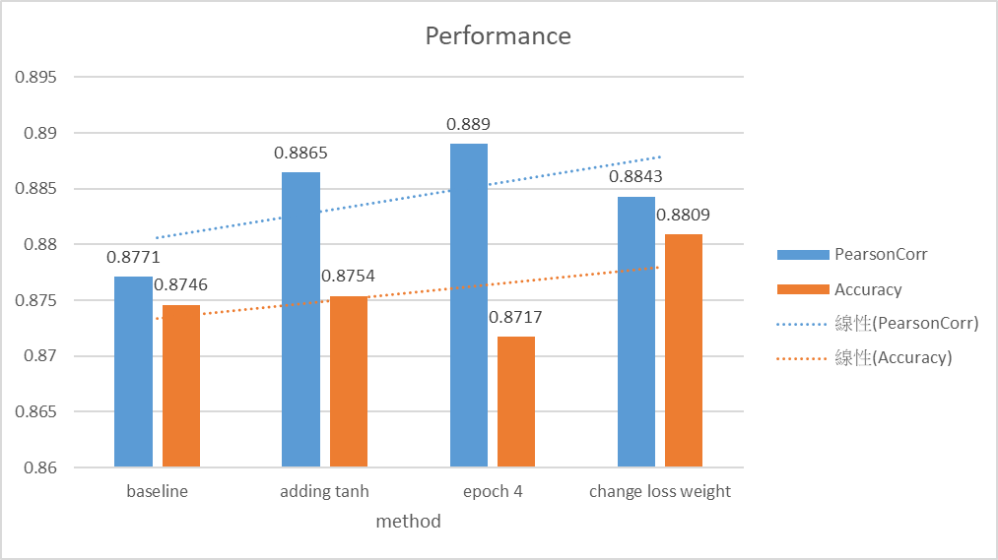
adding tanh: 加入tanh 函數在最後的output之前，讓模型學習一個非線性轉換空間，提升更複雜的語義關聯。
epoch 4 : 將訓練過程的循環提升，發現四次可以稍微提升準確度，超過就會overfitting導致準確度下降。
change loss weight : 將relatedness_score 和entailment_judgement 的loss量值去乘weight再加在一起，發現entailment_judgement之Accuracy比較低所以去將他的weight值改成1.2，relatedness_score的weight改成0.8。
經過這些改動後相關係數和準確率都有正向提升。
- Anything that can strengthen your report. (5%)
Answer:
這裡比較訓練過程中，使用mean pooling 和 直接使用[CLS] pooling 來去比較看誰的成效好。(這裡使用chatgpt幫我修改程式碼)
mean pooling將所有非 padding token 的 hidden state平均計算得到的向量，用來做內容的語意表示以利後續預測。相較[CLS] pooling雖然比較慢但是因為考慮了別的不同的內容hidden state，所以成效通常會變好尤其是在長句。以下是結果:
mean pooling:
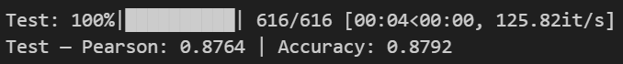
[CLS] pooling:
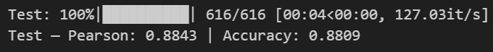
可以發現mean pooling的結果意外的沒有很好，有可能是跟data set的句子長度不夠長有關或是程式碼可能有些問題，導致成效並沒有比較好。
The screenshot of your testing logs and accuracy. (One Figure only) (10%)

